**ДОКУМЕНТАЦИЯ ПО ПРОЕКТ**

**Hotel Reservations**

**АВТОРИ:**

**Михаил Михов**

**Ралица Славова**

**Беатрис Денева**

**МОДУЛ VII „РАЗРАБОТКА НА СОФТУЕР“ (РС)**

**ЗА 11 КЛАС**

**ПО НП „ОБУЧЕНИЕ ЗА ИТ КАРИЕРА“, ЦЕНТЪР ПЛОВДИВ**

**Място на провеждане на обучението:**

**ППМГ „Гео Милев“, гр. Стара Загора**

**РЕЗЮМЕ НА ПРОЕКТА**

**Цели:**

Приложението ни има за цел да осъществи прототип на хотелиерски софтуер, който да служи за добавяне на резервации, достъп до тях, промяната им и достъп до информацията за клиентите.

**Разпределение на ролите:**

Михаил Михов - дизайн на таблиците в базата данни, конструиране на заявките в кодовата част, създаване на конзолно управление на приложението.

Ралица Славова - свързване на таблиците в базата данни в релация, писане на компонентни тестове, дизайн на конзолното приложение.

Беатрис Денева - попълване на таблиците в базата данни с информация, осъществяване достъп до базата данни от SQL Server Management Studio (SSMS) във Visual Studio, цялостен дебъгинг на приложението.

Обща дейност - създаване и описване на документацията по проекта.

**Основни етапи в реализирането на проекта:**

1. Обсъждане и събиране на идеи за приложението;
2. Дизайн и релации между таблиците, използвани в проекта;
3. Създаване на базата и въвеждане на данните в нея;
4. Създаване на проект във Visual Studio;
5. Използване на трислойна архитектура;
6. Свързване на базата данни с проекта;
7. Добавяне на подходящи заявки за управление на приложението;
8. Разработване на дизайн за конзолния интерфейс;
9. Писане на компонентни тестове и дебъгинг.

**Реализация:**

* ***Използвани технологии:*** Visual Studio, SQL Server Management Studio (SSMS),ASP.NET, Entity Framework, Spectre.Console, Xunit, Nswag, Swashbuckle, NewtonsoftJson, GitHub
* ***Описание на приложението:***

Приложението е достъпно на адрес:

[**https://github.com/MihailMihov/hotel.git**](https://github.com/MihailMihov/hotel.git)

Релационен модел на базата данни:

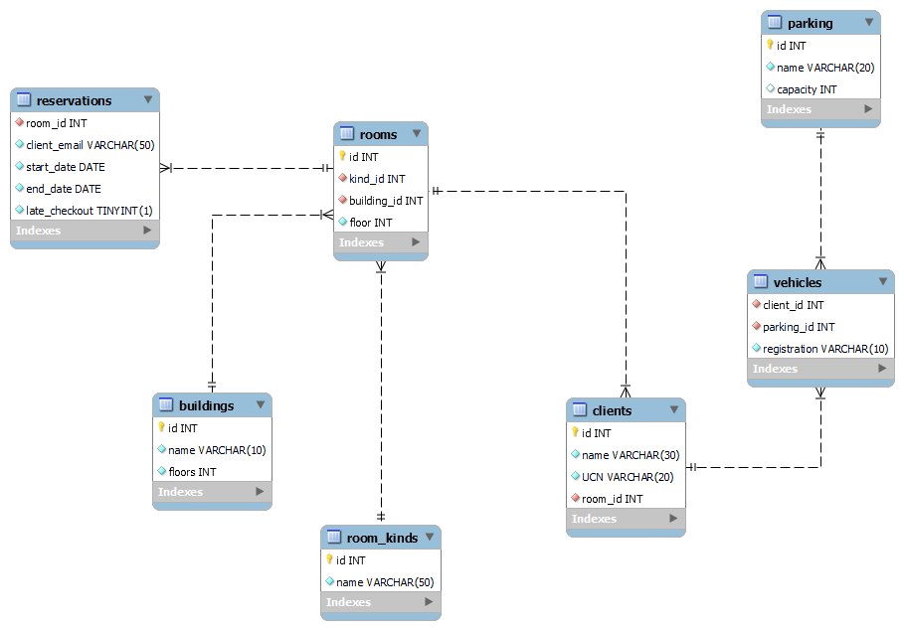

За създаване на приложението използвахме Visual Studio, с език за програмиране C#. Крайният резултат е CRUD приложение с ORM, което работи с БД и съдържа следната трислойна архитектура:

* Слой за данни
* Бизнес слой
* Презентационен слой

Посоченият модел е реализиран чрез класове, поместени в следните папки:

* Папка Model - управлява данните и логиката на приложението; класовете визуализират таблиците от базата данни:
* Building.cs
* Client.cs
* Parking.cs
* Reservation.cs
* Room.cs
* RoomKind.cs
* Vehicle.cs
* Папка Controller - преобразува входните данни в команди:
* HotelApiController.cs
* HotelConsoleController.cs
* Папка Views - презентационен слой, който съдържа 5 вида изгледи:
  + Menu
  + Creator
  + Reader
  + Updater
  + Deleter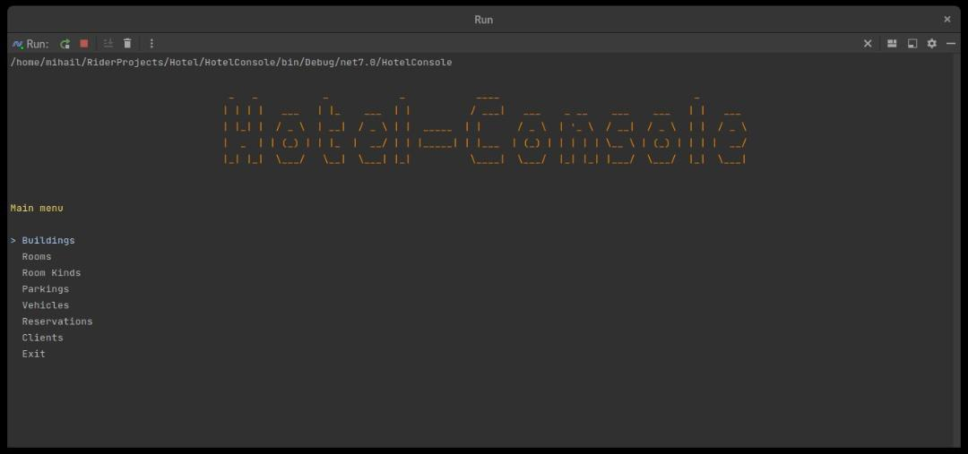

Програмен код на по-важните методи:

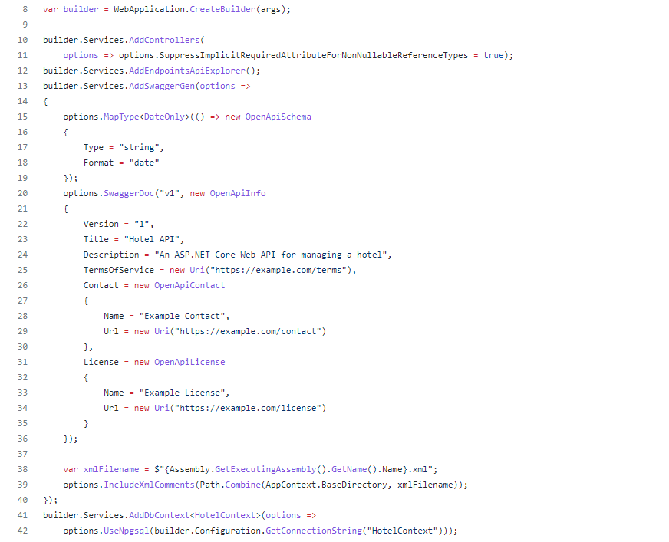

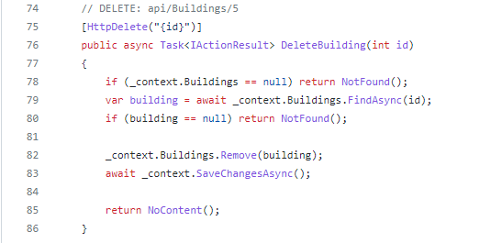

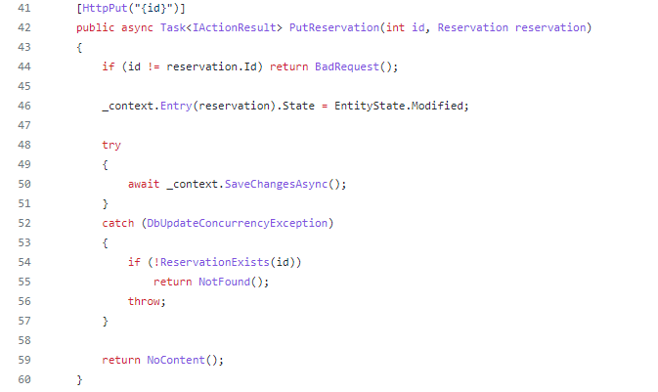

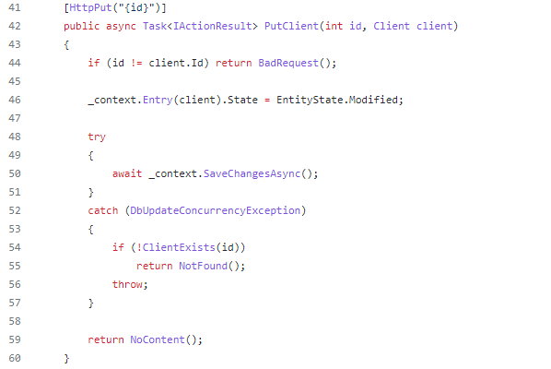

**Развитие и нововъведения:**

Бъдещите ни цели включват:

* + графичен потребителски интерфейс (ГПИ)
  + разширяване на функционалността
  + добавяне на нови таблици в базата данни

**Заключение:**

Създадохме приложение за управление на хотелиерски резервации с лесен конзолен интерфейс. Могат да се реализират основни функции като: добавяне на клиенти, на превозни средства, резервациите, нови хотелски сгради към комплекса и паркинги. Опитахме се да придадем завършеност и функционалност на избраната от нас тема.

**Използвана литература:**

* [**https://docs.microsoft.com/en-us/dotnet/csharp/**](https://docs.microsoft.com/en-us/dotnet/csharp/)
* [**https://entityframework.net/**](https://entityframework.net/)
* [**https://spectreconsole.net/**](https://spectreconsole.net/)